

**Об утверждении Правил отбора государственных услуг, подлежащих оказанию через Государственную корпорацию "Правительство для граждан"**

***Утративший силу***

Приказ Министра информации и коммуникаций Республики Казахстан от 22 февраля 2017 года № 67. Зарегистрирован в Министерстве юстиции Республики Казахстан 6 апреля 2017 года № 14983. Утратил силу приказом Министра цифрового развития, инноваций и аэрокосмической промышленности Республики Казахстан от 5 сентября 2022 года № 309/НҚ.

      Сноска. Утратил силу приказом Министра цифрового развития, инноваций и аэрокосмической промышленности РК от 05.09.2022 № 309/НҚ (вводится в действие по истечении десяти календарных дней после дня его первого официального опубликования).

      В соответствии с подпунктом 2) статьи 9-1 Закона Республики Казахстан от 15 апреля 2013 года "О государственных услугах" **ПРИКАЗЫВАЮ:**

      1. Утвердить прилагаемые Правила отбора государственных услуг, подлежащих оказанию через Государственную корпорацию "Правительство для граждан".

      2. Признать утратившим силу приказ исполняющего обязанности Министра по инвестициям и развитию Республики Казахстан от 6 января 2016 года № 3 "Об утверждении Правил отбора государственных услуг, подлежащих оказанию через Государственную корпорацию "Правительство для граждан" (зарегистрированный в Реестре государственной регистрации нормативных правовых актов за № 13295, опубликованный 29 марта 2016 года в информационно-правовой системе "Әділет").

      3. Департаменту по развитию государственных услуг Министерства информации и коммуникаций Республики Казахстан (Хатиеву А.Н.) обеспечить:

      1) государственную регистрацию настоящего приказа в Министерстве юстиции Республики Казахстан;

      2) направление копии настоящего приказа в Республиканское государственное предприятие на праве хозяйственного ведения "Республиканский центр правовой информации" Министерства юстиции Республики Казахстан для официального опубликования и включения в Эталонный контрольный банк нормативных правовых актов Республики Казахстан в течение десяти календарных дней со дня государственной регистрации в Министерстве юстиции Республики Казахстан;

      3) размещение настоящего приказа на интернет-ресурсе Министерства информации и коммуникаций Республики Казахстан.

      4. Контроль за исполнением настоящего приказа возложить на курирующего вице-министра информации и коммуникаций Республики Казахстан.

      5. Настоящий приказ вводится в действие по истечении десяти календарных дней после дня его первого официального опубликования.

|  |  |
| --- | --- |
| *Министр*  *информации и коммуникаций*  *Республики Казахстан* | *Д. Абаев* |

      "СОГЛАСОВАН"

Министр национальной экономики

Республики Казахстан

____________________ Т. Сулейменов

3 марта 2017 года

|  |  |
| --- | --- |
|  | Утверждены приказом Министра информации и коммуникаций Республики Казахстан от 22 февраля 2017 года № 67 |

**Правила**  
**отбора государственных услуг, подлежащих оказанию через Государственную корпорацию "Правительство для граждан"**

**Глава 1. Общие положения**

      1. Настоящие Правила отбора государственных услуг, подлежащих оказанию через Государственную корпорацию "Правительство для граждан" (далее – Правила) разработаны в соответствии с подпунктом 2) статьи 9-1 Закона Республики Казахстан от 15 апреля 2013 года "О государственных услугах" и определяют порядок отбора государственных услуг, подлежащих оказанию через Государственную корпорацию "Правительство для граждан".

      2. В настоящих Правилах применяются следующие определения:

      1) Государственная корпорация "Правительство для граждан" (далее – Государственная корпорация) – юридическое лицо, созданное по решению Правительства Республики Казахстан, для оказания государственных услуг в соответствии с законодательством Республики Казахстан, организации работы по приему заявлений на оказание государственных услуг и выдаче их результатов услугополучателю по принципу "одного окна", а также обеспечения оказания государственных услуг в электронной форме;

      2) уполномоченный орган в сфере информатизации (далее – уполномоченный орган) – центральный исполнительный орган, осуществляющий руководство и межотраслевую координацию в сфере информатизации и "электронного правительства";

      3) межведомственная комиссия – межведомственная комиссия по отбору государственных услуг, подлежащих оказанию через Государственную корпорацию;

      4) уполномоченный орган в сфере оказания государственных услуг – центральный государственный орган, осуществляющий руководство и межотраслевую координацию в сфере оказания государственных услуг;

      5) реестр государственных услуг – классифицированный перечень государственных услуг.

**Глава 2. Порядок отбора государственных услуг, подлежащих оказанию через Государственную корпорацию**

      3. Центральные государственные органы и местные исполнительные органы не позднее 20 февраля и 20 июля, представляют в уполномоченный орган предложения о целесообразности включения государственных услуг для оказания через Государственную корпорацию по форме, согласно приложению 1 к настоящим Правилам, а также бизнес-процесс оказания государственных услуг в виде схемы по форме, согласно приложению 2 к настоящим Правилам.

      4. Уполномоченный орган не позднее 20 марта и 20 августа на основе предложении центральных государственных органов и местных исполнительных органов, с учетом результатов общественного мониторинга качества оказания государственных услуг, осуществляемого физическими лицами и некоммерческими организациями, непосредственной оценки качества оказания государственных услуг, а также самостоятельного анализа формирует перечень государственных услуг, подлежащих оказанию через Государственную корпорацию (далее - перечень).

      5. Уполномоченный орган ежегодно не позднее 30 марта и 30 августа вносит перечень на согласование в уполномоченный орган в сфере оказания государственных услуг.

      6. Уполномоченный орган в сфере оказания государственных услуг в течение 10 календарных дней предоставляет в уполномоченный орган положительное или отрицательное заключение по перечню.

      7. Уполномоченный орган ежегодно не позднее 20 апреля и 20 сентября вносит перечень на рассмотрение межведомственной комиссии.

      8. Межведомственная комиссия по итогам рассмотрения перечня выносит положительную и (или) отрицательную рекомендаций о целесообразности оказания государственной услуги через Государственную корпорацию, которые оформляются протоколом заседания межведомственной комиссии (далее - протокол), в произвольной форме.

      9. Уполномоченный орган ежегодно после вынесения рекомендации о целесообразности межведомственной комиссии не позднее 1 июня и 1 ноября направляет протокол в заинтересованные государственные органы, а также в уполномоченный орган в сфере оказания государственных услуг. В случае непредставления в уполномоченный орган в сфере оказания государственных услуг в указанный срок протокола, внесение соответствующих изменений переносится до следующего внесения изменений и (или) дополнений в реестр государственных услуг.

      Отрицательная рекомендация о нецелесообразности оказания государственной услуги через Государственную корпорацию действует в течение года, со дня проведения заседания.

      10. Уполномоченный орган в сфере оказания государственных услуг ежегодно не позднее 1 июля и 1 декабря, на основе протокола, разрабатывает и вносит в Правительство Республики Казахстан проект постановления Правительства Республики Казахстан, предусматривающий внесение соответствующих изменений и (или) дополнений в реестр государственных услуг.

      11. Уполномоченный орган и заинтересованные государственные органы в трехмесячный срок после внесения изменений и дополнений в реестр государственных услуг принимают меры по передаче государственных услуг в Государственную корпорацию с внесением соответствующих изменений и (или) дополнений в стандарты государственных услуг и иные нормативные правовые акты, указанные в подпунктах 6) - 9) пункта 2 статьи 7 Закона Республики Казахстан от 6 апреля 2016 "О правовых актах", регламентирующие порядок предоставления государственных услуг, оказываемых через Государственную корпорацию.

|  |  |
| --- | --- |
|  | Приложение 1 к Правилам отбора государственных услуг,  подлежащих оказанию через  Государственную корпорацию |
|  | Форма |

**Предложения о целесообразности включения государственных услуг для**   
 **оказания через Государственную корпорацию**

|  |  |  |  |  |  |  |  |  |
| --- | --- | --- | --- | --- | --- | --- | --- | --- |
| **№**  **п/п** | **Номер** **в Реестре государственных услуг** | **Наименование услуги** | **Организации, осуществляющие прием заявлений и выдачу оформленных документов** | **Сроки оказания государственной услуги** | **Перечень необходимых документов** | **Форма предоставления государственной услуги (в электронном/** **бумажном виде), результат оказания государственной услуги** | **Количество оказанных государственных услуг за прошлый год** | **Примечания** **(в случае нецелесообразности включения государственной услуги, обоснование)** |
| 1 | 2 | 3 | 4 | 5 | 6 | 7 | 8 | 9 |
|  |  |  |  |  |  |  |  |  |

|  |  |
| --- | --- |
|  | Приложение 2 к Правилам отбора государственных услуг, подлежащих оказанию  через Государственную корпорацию |
|  | Форма |

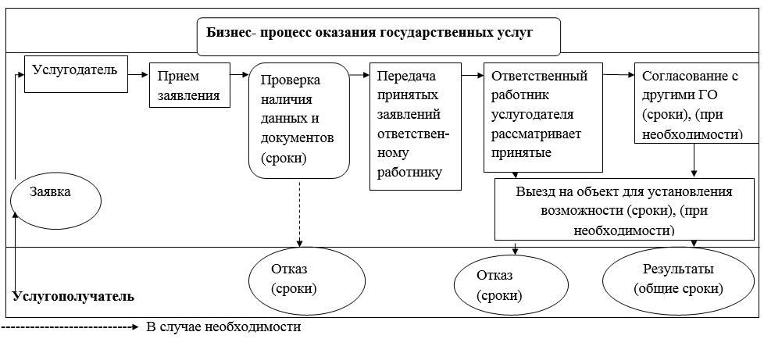

© 2012. РГП на ПХВ «Институт законодательства и правовой информации Республики Казахстан» Министерства юстиции Республики Казахстан